Martes
29
de marzo

Primero de Primaria
Lengua Materna

Había un navío vío, vío

Aprendizaje esperado: escribe textos sencillos para describir personas, animales, plantas u objetos de su entorno.

Énfasis: profundiza en la reflexión sobre los aspectos sonoros de la escritura y la relación entre lo que se escucha y lo que se escribe.

¿Qué vamos a aprender?

Aprenderás a escribir textos sencillos para describir personas, animales, plantas u objetos de tu entorno.

¿Qué hacemos?

Para esta sesión necesitaras tu Libro de Lengua materna.

https://libros.conaliteg.gob.mx/20/P1ESA.htm

A continuación, vas a realizar un juego llamado Había un navío.

Las reglas son las siguientes:

En tus manos hay un objeto suave (como una pelota suave o peluche) que antes de aventarlo dirás: “Había una vez un navío, vío, vío cargado de … y tú o un familiar tendrán que decir unas palabras que inicie igual para ir formando una micro historia, igual que en el libro que acabas de observa.

Como en el ejemplo de las arañas, primero dijeron arañas, luego azules, alambres amarillos, entonces quedó de la siguiente manera, un navío cargado de arañas azules con alas de alambres amarillos.

Sigue el ejemplo que se muestra a continuación para que lo juegues después en familia.

Había una vez un navío, vío cargado de pelotas.

Peludas

Pelonas

Ponchadas

La frase quedó así, “Un navío cargado de pelotas muy peludas, otras pelonas y ponchadas” algo así como lo que se muestra a continuación.

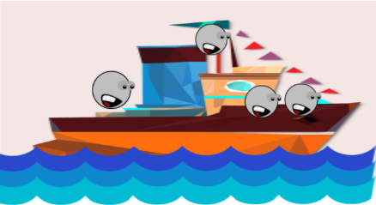

Otro ejemplo:

Había una vez un navío, vío cargado de … mochilas.

Molletes

Membrillos

Mordidos

La frase quedó “Había una vez un navío cargado de mochilas y molletes mordidos de membrillo”.

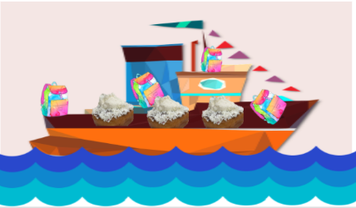

¿Es cierto que algunas palabras inician igual? Molletes, mochila y mordidos comienzan con la misma sílaba que es MO una M y una O, membrillo también inicia con la EME que suena mmmmm pero en lugar de estar acompañada por una O tiene una E.

Ultimo ejemplo:

“Había una vez un navío cargado de… papás.

Pataletas

Pantalones

Planchados

La frase que se forma es la siguiente, “Había una vez un navío cargado de papás que hacen paletas porque sus pantalones están planchados”.

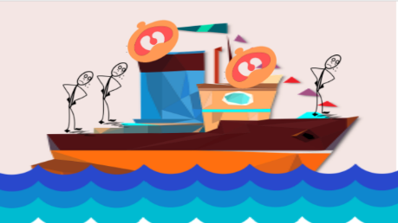

Notaste como las palabras que se dicen son objetos o personas y al formular la frase se la agregan otras para que la frase tenga sentido.

Si no se hiciera de esta manera, serían palabras aisladas, debes hacer uso de conectivos para formar la frase, no es lo mismo decir “papas, pataletas, pantalones, planchados a decir, “papas que hacen pataletas porque sus pantalones están planchados”.

Ahora es momento de abrir tu Libro en de Lengua Materna en la página 130 y observa lo que ahí dice.

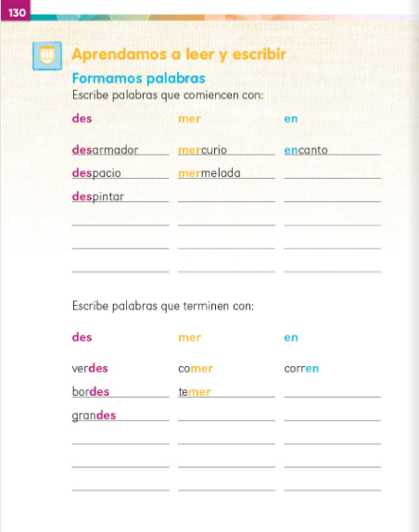

Como observas, se trata de hacer una lista de palabras que inician con la misma sílaba, entonces puedes hacer lo mismo que al jugar al navío, formar una frase con esas palabras que inician igual y dibujar lo que te haya salido.

El primero, es desarmador, despacio, despintar y se agrega la palabra despeinada.

La frase quedaría “Un desarmador despacio despinta la reja desdichada”.

Esto es lo que puedes hacer con cada una de las otras dos columnas.

La siguiente actividad, pide algo diferente, ahora tienes que anotar palabras que sean iguales en la última sílaba. Si revisas bien se trata de que terminen con la sílaba que iniciaron las palabras de las primeras columnas, esto se parece a las rimas. Observa el siguiente video.

- Monstruos miedosos.
https://youtu.be/ci9JuTLvQ2o

Armario, dinosaurio, terrorífico y magnífico son algunas palabras que se pudieron identificar, analiza si terminan igual.

Y si, terminan igual, pero completa esto que te piden, palabras que terminen en des (pierdes, entiendes, ciudades) y ahora que terminen en mer (lamer, primer) y con en (leen, arden, corren).

¡Un poco difícil encontrar palabras que terminan en mer!

El reto de hoy:

Arma frases graciosas con las palabras que anotaste en las columnas de las actividades de la página 130.

No olvides el cuaderno de palabras. Escribe y dibuja.

Si te es posible consulta otros libros y comenta el tema de hoy con tu familia. Si tienes la fortuna de hablar una lengua indígena aprovecha también este momento para practicarla y platica con tu familia en tu lengua materna.

¡Buen trabajo!

Gracias por tu esfuerzo.

Para saber más:
Lecturas

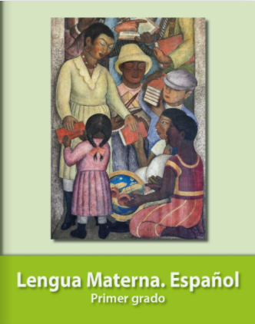
https://libros.conaliteg.gob.mx/20/P1ESA.htm?#page/1

